Государственное бюджетное профессиональное образовательное учреждение
«Арзамасский коммерческо-технический техникум»

Подготовка к экзамену по русскому языку
Методические рекомендации
для самостоятельной работы студентов

Составитель:
Преподаватель русского языка и
литература
Л.И. Шеметова

Арзамас

Автор – составитель:
Л.И. Шеметова, преподаватель русского языка и литературы высшей квалификационной категории, заслуженный учитель РФ.

Аннотации:
Данные рекомендации направлены на приобретение студентами прочной системы знаний и умений по русскому языку, соответствующих требованиям образовательного стандарта. Материал, входящий в сборник, помогает активизировать знания обучающихся по темам, совершенствовать усвоению навыков грамотного письма, подготовиться к успешному прохождению экзамена по русскому языку.

Введение

Данные рекомендации включают в себя разделы «Орфография», «Морфология», «Орфоэпия», «Синтаксис. Пунктуация». Теоретический материал подобраны с учетом наиболее часто встречающихся затруднений при выполнении заданий……схем и таблиц.
Осмысление обучающимися теоретического материала развивает самостоятельную мыслительную деятельность, активизирует работу по преодолению затруднений, помогает осознанно применять полученные знания на практике.
Дидактический материал, отобранный для упражнений, работает на формирование орфографической и пунктуационной грамотности обучающихся.
В данное пособие включены не только задание, но и дается алгоритм, что позволит обучающимся самостоятельно работать над устранением пробелов.

Содержание

- Основные правила по темам «Орфография», «Морфология», «Орфоэпия», «Синтаксис. Пунктуация» (теория)
- Варианты заданий по предложенным темам (практика)
- Алгоритм разбора заданий.
- Литература.

Чередующиеся гласные в корне слова
Корень | Правило | Примеры
-гар-  -гор- | Под ударением пишется А  Без ударения - О | Загар, угар  Загореть, угореть
-зар-  -зор- | Под ударением пишется О  Без ударения - А | Зори-зари  (искл.: зоревать, зорянка)
-кас-  -кос- | О пишется в корне перед Н  А – в остальных случаях | Коснуться  Касаться
-лаг-  -лож- | А пишется перед Г  О – перед Ж | Прилагательное  Приложение
-клан-  -клон- | Без ударения пишется О,  под ударением – как слышится | Поклонение  Кланяться, поклон
-мак-  -мок- | А пишется в словах со значением погружения в жидкость,  О – в словах со значением пропускать, впитывать жидкость | Обмакнуть (перо в чернила)  Промокнуть, намокать
-плав-  -плов- | Всегда пишется А | Поплавок, выплавлять  (искл.: пловец, пловчиха)
- равн-  -ровн- | А пишется в словах со значением равный, одинаковый  О – со значением ровный, гладкий | Сравнительный, уравнение  Заровнять (клумбу)  (искл.: равнина)
-раст-  -ращ-  -рос- | А пишется перед СТ, Щ  О - перед С | Расти, выращенный,  поросль  (иск.: отрасль, росток, Ростов, Ростислав, ростовщик, подросток)
-скак-  -скоч- | А пишется перед К  О – перед Ч | Скакать - выскочить (искл.: скачок, личные формы глагола скакать – скачу и пр.)
-твар-  -твор- | Без ударения пишется О, под ударением – как слышится | Творить, творчество, тварь (искл.: утварь)
- бер-/-бир-  -дер-/дир-  -мер-/ -мир-  -пер-/-пир-  -тер-/-тир-  -жег-/-жиг-  -блест-/-блист-  -стел-/стил- | И пишется, если за корнем стоит суффикс – А-,  Е пишется, если суффикса – А- нет | Собирать - соберу  Раздирать - раздеру  Замирать - умереть  Запирать - подпереть  Растирать - вытереть  Зажигать - зажег  Блистать - блестеть  Расстилать - застелить
- им-/ - а(я)-  -ин-/а(я)- | -им- или –ин- пишется, если за корнем следует суффикс –А- | Сжимать - сжать  Снимать - снять  Начинать - начать

Безударные гласные в корне

Постоянные гласные |  | Чередующиеся гласные
проверяемые | непроверяемые
домашний – дом  удивиться - диво | привилегия  диапазон | растение – заросли  зори-заря
Проверяемые безударные гласные в корне слова
Чтобы правильно написать безударную гласную в корне слова. Нужно изменить это слово (или подобрать однокоренное) так, чтобы сомнительная гласная находилась под ударением.
Изменение формы слова
Существительное заменить:
- множественным числом  - единственным числом  - уменьш.-ласк. формой | Гора – горы, сторона – стороны, село – сёла, корпуса-корпус, следы – след, ряды – ряд, скворец – скворушка, голова - головушка
Прилагательное заменить:
- краткой формой  - сравнит. степенью  - уменьш.-ласк. формой | Зеленый – зелен, святой – свят, седой – сед, большой – больше, широкий – шире, молодой – молоденький, седой – седенький.
Глагол заменить
- мужским родом  - настоящим – будущим вр.  - причастием  - совершенным видом | Взяла – взял, обрели – обрёл, пасли – пас, бороться – борется, показал – покажет, перевернул – перевёрнут, увядать – увядший, иссякать – иссякнуть, подавать – подать.
Подбор однокоренного слова
к существительному -
- существительное  - прилагательное  - глагол | голубка –голубь, отдаление – даль, соединение – единый, темнота – тёмный, черта – чертит, хвала – хвалит
к прилагательному -
- существительное  - глагол | золотой – золото, тяжелый – тяжесть, притягательный - притягивать
к глаголу
глагол  существительное  прилагательное | Развевается – веять, развивается – вить, веселиться – веселье, измерять – мера, зачастить – частый, уплотнить - плотный
Непроверяемые безударные гласные в корне слова
Написание непроверяемых безударных гласных в корне слова нужно проверять по орфографическом словарю.

Правописание приставок
Всегда одинаково пишутся
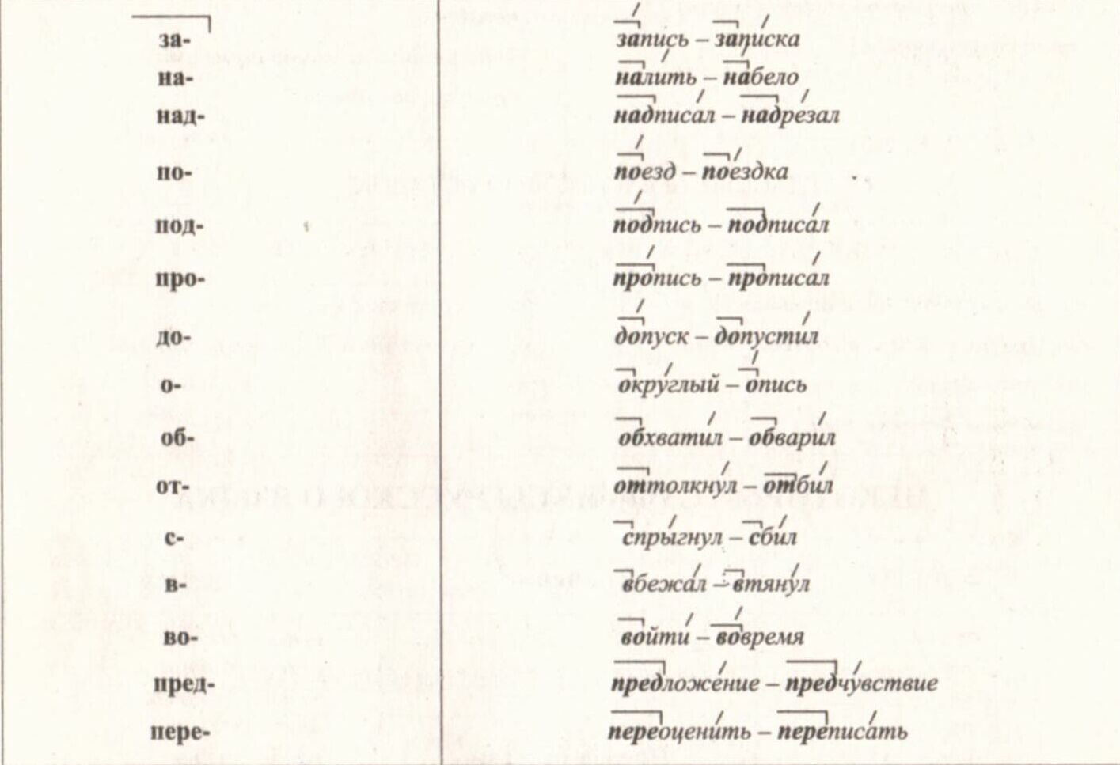
Приставки на –з (-с)

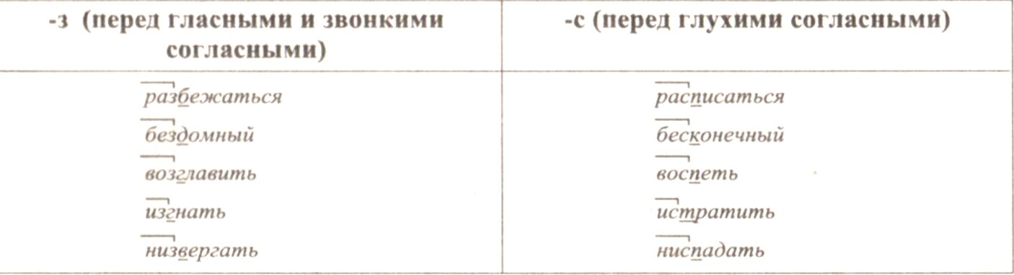

Правописание существительных

Таблица предлогов и вопросов для распознавания падежей
Падежи |  | Вопросы |  |  | Предлоги |  | Примеры
Именительный |  | кто? что? |  |  | - |  | свет
Родительный |  | кого? чего? |  |  | без, от, до, на, с, у, для, вокруг, около, возле, после, кроме |  | без света
Дательный |  | кому? чему? |  |  | по, к, благодаря |  | к свету
Винительный |  | кого? что? |  |  | сквозь, в, за, на, про, через |  | на свет
Творительный |  | кем? чем? |  |  | под, с, за, над, между, перед |  | за светом
Предложный |  | о ком? о чем? |  |  | на, о, об, в, при |  | при свете
Таблица определения склонения
- е склонение |  |  |  | 2-е склонение |  |  |  |  | 3 - склонение
ж.р. | м.р. |  |  | м.р. |  | ср.р. |  |  | ж.р.
окончание: -а,-я |  |  |  | окончание: нулевое |  | окончание: -о,-е |  |  | окончание: ь
весна | папа |  |  | дом |  | лето |  |  | печь
песня | дядя |  |  | конь |  | поле |  |  | тень
Правописание падежных окончаний в родительном, дательном и предложном падежах единственного числа
Падежи | 1-е склонение |  |  | 2-е склонение |  |  |  | 3-е склонение
 | ж.р. |  | м.р | м.р |  | ср.р. |  | ж.р.
Род. | (-ы, -и)  игры |  | (-ы, -и)  папы | (-а, -я)  слона |  | (-а, -я)  лета |  |  | (-и)  ржи
Дат. | (-е)  игре |  | (-е)  папе | (-у,-ю)  слону |  | (-у, -ю)  лету |  |  | (-и)  ржи
Пр. | (-е)  игре |  | (-е)  папе | (-е)  слоне |  | (-е)  лете |  |  | (-и)  ржи
Существительные  (-ья, -ье) род.п., мн.ч. |  |  |  | Имена собственные (-ин, -ов/ев)  тв.п., ед.ч.
Оканчиваются на -ий |  |  |  | -ым |  | -ом
Им.  Гостья  Певунья  Мгновенье  Но: ружьё | Род.  Гостий  Певуний  Мгновений  ружей |  |  | Русские  фамилии  (с кем?) |  | Иностранные фамилии  (с кем?) |  |  | Название населенных пунктов  (под чем?)
 |  |  |  | с Бородиным  с Ростовым  с Воробьевым |  | с Дарвином  с Чаплином  с Вирховом |  |  | под Бородином  под Ростовом  под Осташковом

Правописание суффиксов

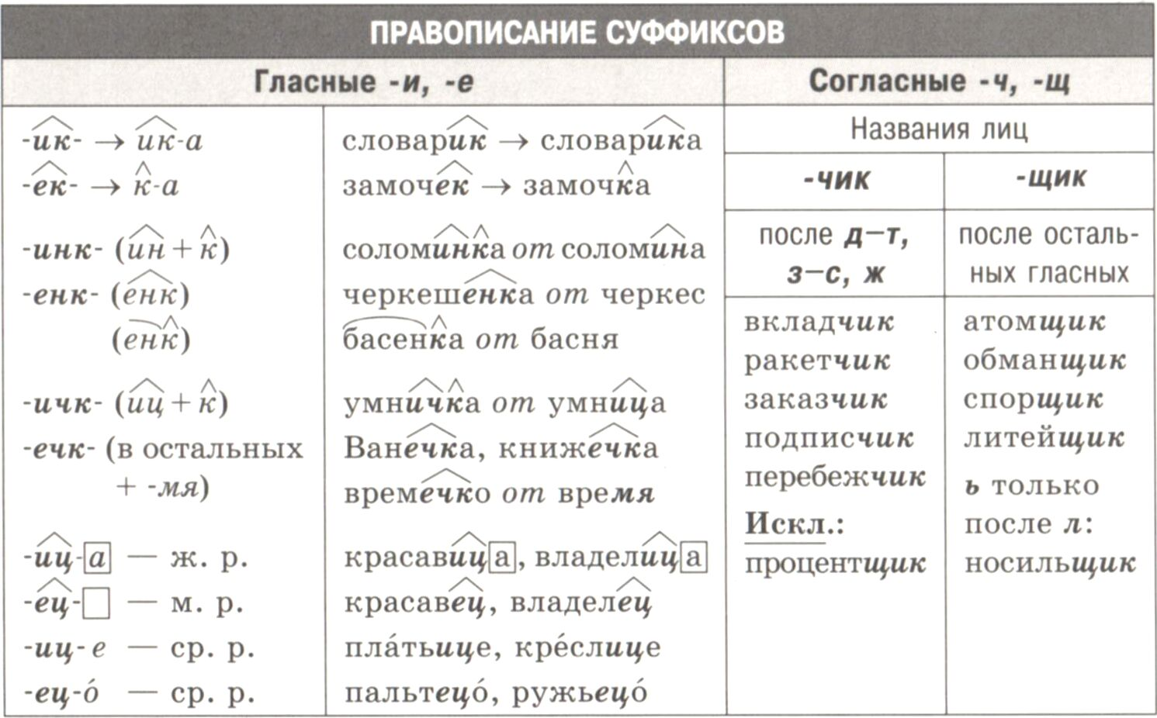

Дефисное написание сложных существительных
Зависит от состава слова | Зависит от значения слова
- если в состав входит иноязычные элементы:  блок-, вице-, камер-, лейб-, обер-, пресс-, унтер-, штаб-,экс-:  экс-чемпион, вице-премьер.  Искл.: блокнот, блокпост, вицмундир | - название политических течений и их сторонников:  социал-демократ  социал-демократия  национал-социализм  социал-патриотизм  анархо-синдикализм
- Запомнить: кают-компания, контр-адмирал | - Названия промежуточных сторон света и составные географические:  Юго-запад, норд-ост,  зюйд-вест, зюйд-зюйд-вест  Алма-Ата  Орехово-Зуево  Гусь-Хрустальный
- Если образованы путем соединения полных слов:
Премьер-министр, дом-музей, чудо-богатырь, путь-дорога, гамма-лучи, дизель-мотор, киловатт-час
Искл.: на –мя: времяисчесление, семяножка и др. + себялюбие
- Если в составе есть частицы, союзы, предлоги:
Любишь- не-любишь, мать – и – мачеха, не – тронь- меня, Ростов-на-Дону, Комсомольск-на-Амуре

Правописание прилагательных
-н, -нн в суффиксах прилагательных
-н- в суффиксе | -нн- в суффиксе |  | -н-, -нн- в суффиксе краткой формы
-ин-, -ан-, -ян- | -они-, -ени- | На стыке основы -н-  и суффикса  -н- | -н-, -нн- в суффиксе краткой формы
гостиный  конопляный  кожаный  песчаный  серебряный  Искл.:  деревянный  стеклянный  оловянный | агитационный  традиционный  операционный  дискуссионный  искусственный  высоченный  Искл.:  ветреный (день, человек) | зелен-н-ой  сон-н-ый  гуман-н-ый  времен-н-ый  ран-н-ий  длин-н-ый  истин-н-ый | В краткой форме столько же н, сколько и в полной  истинный-истинны;  румяный - румяны
-ск-,-к- в суффиксах прилагательных
- Если конечная согласная корня д,т, з,с, то в прилагательном не сохраняются. |  |  | Город - городской
- Если конечные согласные корня русских географических названий , ск , то прилагательное образуется без суффикса |  |  | Курск – курский  Спасск – спасский
- Если конечные согласные корня иноязычного слова ск, то буква корня к опускается. |  |  | Сан – Франциско –  сан - францисский
- Если конечная согласная корня е, то при образовании прилагательного с суффиксом –ск- одна буква с опускается |  |  | Уэльс - уэльский
- Если присоединяется суффикс –ск- к основе на - нь-, - рь -, буква ь не пишется  Искл.: день-деньской, июньский, сентябрьский, октябрьский, ноябрьский, декабрьский |  |  | Рязань – рязанский  Рыцарь – рыцарский  Январь - январский
- Если конечные согласные корня СС, то суффикс теряет одну с |  |  | Черкассы - черкасский
- Если конечная согласная корня к, ц, ч, то они меняются на ц |  |  | Горняк – горняцкий  Немец – немецкий  Ткач - ткацкий
- Если слова образованы от основ на к, ц, ч, перед суффиксом – н- и перед суффиксом, начинающимся на н, пишется буква ч |  |  | Скука – скучны  Скворец - скворечник

Суффиксы прилагательных
- ив-, - ев- | - ов-, - оват -, - овит - , - ев-, - еват - ,  -еваит -
- Если –ив- под ударением, в суффиксе пишется буква и: ленивый, правдивый, игривый.  Искл.: милостивый, юродивый. | - После твердых согласных пишутся безударные суффиксы –ов-, -оват-, -овит: деловой, деловитый.
- Если без ударения, в суффиксе пишется -ев-: соевый, волевой, теневой, дождевой. | - После мягких согласных, щипящих и ц пишутся суффиксы –ев-, -еват-, - евит-: теневой, кольцевой, вечевой, молодцеватый, глянцевитый
-лив-, -чив- | -ат-, -чат-
- В суффиксах (производные от –ив-) –лив-, -чив- пишется только буква и: совестливый, улыбчивый, вдумчивый, усидчивый. | 1. Суффиксы –ат-, -чат- пишутся только с буквой а: зубчатый, узорчатый, травчатый, сумчатый
 | - Если последняя буква корня ц, то перед суффиксом – чат- эта буква заменяется на -т-: крупица – крупитчатый.
-ист- | -к/-ч
- Суффикс –ист- пишется только с буквой и: порывистый, глинистый, приземистый. | - Если в производящей основе перед суффиксом – к- стоят буквы с, з, ш, ст, то они сохраняются при чередовании –к-/-ч-суффикса: брусок - брусчатый, веснушка – веснушчатый, резкий – резче, хлёсткий – хлёстче.
-оньк- | -чн-
1.Если корень оканчивается на г, к, х, то после него пишутся суффиксы  -оньк-/-еньк-: лёгонький – лёгенький, плохонький - плохенький | 1. Если прилагательное образовано от основ, оканчивающихся на к,ц, ч, то перед суффиксом -н- пишется ч: скука – скучный.
- После других согласных пишется
-еньк-: весёленький, голубенький, коротенький.
Слитное написание сложных прилагательных
1.Если прилагательное образовано из сочетаний слов, по своему значению подчиненных одно другому | Среднегодовой (средний за год), древнегреческий (Древняя Греция), общеславянский ( общий для славян), сложноподчиненный (по способу подчинения)
2.Если прилагательное употребляется в качестве термина | Узкоспециализированный, нижеподписавшиеся, вечнозеленый, вышеуказанный.

Правописание личных окончаний глаголов
Спряжение – это изменение глаголов по лицам и числам

I спряжение |  | II спряжение
Единственное число | Множественное число | Единственное число | Множественное число
я пою  ты поешь  он поет | мы поем  вы поете  они поют | я говорю  ты говоришь  он говорит | мы говорим  вы говорите  они говорят

Если ударение падает на основу и личные окончания на слух определить трудно, то спряжение определяй по инфинитиву:
ко II спряжению относится | к I спряжению относится
- Глаголы на –ить (кроме брить и стелить)  - 11 глаголов на –еть и –ать:  Гнать, дышать, держать, обидеть, слышать, видеть, ненавидеть  и зависеть, и смотреть,  а еще терпеть, вертеть | - Глаголы брить, стелить  - Все остальные глаголы

Разноспрягаемые глаголы
Спрягаются по-разному | Спрягаются по  I спряжению | Спрягаются по  II спряжению
бежать  хотеть | бегут  хочешь, хочет | бежишь, бежит, бежим, бежите, хотим, хотите, хотят

Правописание суффиксов глаголов
В инфинитиве и прошедшем времени глагола пишется –ова- (-ева-), если в 1-м л.ед.ч. наст. или буд.вр. –ую (-юю) | В инфинитиве и прошедшем времени глагола пишется –ыва- (-ива-), если в 1-м л. е д.наст.или буд.вр. – ываю  (-иваю)
беседую (1 л.ед.ч.н.в.) – беседовать – беседовал  потчую (1 л.ед.ч.н.в.) – потчевать - потчевал  воюю (1 л.ед.ч.н.в.) – воевать - воевал | настаиваю (1 л.ед.ч.н.в.) – настаивать – настаивал  разглядываю (1 л.ед.ч. н.в.) – разглядывать – разглядывал  опаздываю (1 л. ед.ч. н.в.) – опаздывать – опаздывал

НЕ с глаголами
Пишутся раздельно | Пишутся слитно
Все глаголы (кроме тех, которые без не не употребляется:  не видел  не скажу  не говорить  не пиши  не спи | Глаголы, которые без не не употребляется:  ненавидеть  недоумевать  неволить  негодовать  нездоровиться

Склонение количественных числительных
Один
Падеж | Единственное число |  | Множественное число (для всех родов)
 | Мужской и средний род | Женский род
И.п.  Р.п.  Д.п.  В.п.  Т.п.  П.п | один одно  одного  одному  как И.п. или Р.п. как И.п  одним  (об) одном | одна  одной  одной  одну  одной (-ою)  (об) одной | одни  одних  одним  одни, одних  одними  (об) одних
Два, три, четыре
Падеж | два | три | четыре
И.п.  Р.п.  Д.п.  В.п.  Т.п.  П.п | два (м. и ср.р.) две (ж.р.)  двух  двум  как И.п. или Р.п  двумя  (о) двух | три  трех  трем  как И.п или Р.п.  тремя  (о) трех | четыре  четырех  четырем  как И.п. или Р.п.  четырьмя  (о) четырех
От пяти до двадцати и тридцать
Падеж | пять | восемь | двадцать
И.п.  Р.п.  Д.п.  В.п.  Т.п.  П.п | пять  пяти  пяти  пять  пятью  (о) пяти | восемь  восьми  восьми  восемь  восьмью  (о) восьми | двадцать  двадцати  двадцати  двадцать  двадцатью  (о) двадцати
Сорок, девяносто, сто
Падеж | сорок | девяносто | сто
И.п.  Р.п.  Д.п.  В.п.  Т.п.  П.п | сорок  сорока  сорока  сорок  сорока  (о) сорока | девяносто  девяноста  девяноста  девяносто  девяноста  (о) девяноста | сто  ста  ста  сто  ста  (о) ста

От 50 до 80, от 500 до 900, 200, 300, 400
Падеж | От 50 до 80 | От 500 до 900 | 200,300,400
И.п.  Р.п.  Д.п.  В.п.  Т.п.  П.п | пятьдесят  пятидесяти  пятидесяти  пятьдесят  пятьюдесятью  (о) пятидесяти | пятьсот  пятисот  пятистам  пятьсот  пятьюстами  (о) пятистах) | двести  двухсот  двумстам  двести  двумястами  (о) двухстах

Составное числительное обозначающее целое число
Падеж | Составное числительное 1986
И.п.  Р.п.  Д.п.  В.п.  Т.п.  П.п | тысяча девятьсот восемьдесят шесть  тысячи девятисот восьмидесяти шести  тысяче девятистам восьмидесяти шести  тысячу девятьсот восемьдесят шесть  тысячей девятьюстами восьмьюдесятью шестью  (о) тысяче девятистах восьмидесяти шести

Правописание наречий
Правописание гласных на конце наречий
О-Е после шипящих в суффиксах наречий |  | - О-, -Е- на конце наречий |  | О – А(-Я) на конце наречий
-О- под ударение | -Е- без ударения | -О- после твердого согласного | -Е- после мягкого согласного | А-Я с приставками из-, до-, с- | О с приставками в-, на-, за-
Горячо  свежо | Неуклюже  Вызывающе  Исключение: еще | долго | искренне | Изредка, досуха, слева | Влево  Направо  заново
Ь на конце наречий
После шипящих на конце наречий пишется ь: прочь, вскачь, невмочь, наотмашь,
Исключение: уж, замуж, невтерпеж

-Н-, -НН- в наречиях на –О- (-Е-)
Н от прилагательных с Н | НН от прилагательных с НН
Чудесный (прил.)- чудесно (нар.)  Беспечный (прил.)- беспечно (нар.) | Рассеянно (прил.) – рассеянно (нар.)  Испуганное (прил.) – испуганно (нар.)

НЕ и НИ в наречиях
НЕ - под ударением | НИ – без ударения
Некогда, негде, некуда, неоткуда, незачем | Никогда, нигде, никуда, ниоткуда, никак, ничуть, нисколько

Правописание наречий через дефис
Дефис пишется
- В наречиях с приставкой по-, оканчивающихся на –ому, -ему, -и: по-другому, по-моему, по-английски;
- В наречиях с приставкой во – (в-), оканчивающихся на –ых- (-их): во-первых, в-третьих;
- В наречиях, образованных повторением слов или из однокоренных слов: еле-еле, точь-в-точь, чуть-чуть, как-никак, подобру-поздорову.

Слитное и раздельное написание наречий
Наречие
вприпрыжку
вдоволь
Пишите слитно; некоторые запомни, пиши раздельно
с разбегу, на миг, на лету
Пиши раздельно
Пиши слитно
Существительное с предлогом
С начала года
В конец статьи
Наречие
Сначала подумай
Вконец утомился
Есть пояснительно слово
Нет пояснительного слова
При словах с пространственным или временным значением с корнями – верх, -низ, - перед, -зад,
-высь, -глубь, -ширь, -даль, -век, -начало,
-конец и др.
Нет (без приставки эти слова не употребляются)
да
Можно ли вставить вопрос или определение между предлогом (приставкой) и существительным?

Правописание причастий
Не с причастиями
слитно | раздельно
- Без НЕ не употребляется: ненавидимый, негодующий  - С полным причастием без зависимых слов и противопоставления: непрочитанная книга | - С кратким причастием:  Работа не закончена  - С полным причастием при наличии зависимых слов или противопоставления:  Не прочитанная мною книга  Не прочитанная, а лишь просмотренная книга
-Н-, -НН- в суффиксах причастий
-Н- | -НН-
- Без НЕ не употребляется: ненавидимый, негодующий  - С полным причастием без зависимых слов и противопоставления: непрочитанная книга | - С кратким причастием:  Работа не закончена  - С полным причастием при наличии зависимых слов или противопоставления:  Не прочитанная мною книга  Не прочитанная, а лишь просмотренная книга
Гласные в причастиях перед -Н- и –НН-
А, Я | Е
Причастие образовано от глаголов на –ать (-ить)  Задержать – задержанный – задержан  Вспахать – вспаханный - вспахан | Причастие образовано от любых других глаголов:  Изучить – изученный – изучен  Купить – купленный – куплен
В суффиксе - син после шипящих под ударением пишется е (ё), хотя произносится (о)
сожжённый, решённый
Правописание предлогов
через дефис | слитно | раздельно
Из-за  Из-под  По-над | Ввиду (по причине),  Вследствие (из-за), наподобие, вроде (подобно), насчет (о), вместо, внутри, вслед, навстречу, сверх, несмотря | В деле, в силу, в область, в смысле, в отношении, по мере, в меру, по поводу, в течении, по причине, в продолжении, в виде, в отличие, за исключением, в заключении, за счет, в связи, в целях.
Запомнить: в течение, в продолжение, вследствие.

Тире между подлежащим и сказуемым

При нулевой связке тире
ставится | не ставится
- Существительное (И.п) –существительное (И.п.)  Мой отец – инженер  - Инфинитив – инфинитив  Жить – Родине служить  - Числительное – числительное  Дважды два – четыре  - Существительное (И.п) – инфинитив  Наша задача – хорошо учиться  - Инфинитив – существительное (И.п)  Ходить босиком – большое удовольствие  - Подлежащие – это, вот сказуемое  Чтение – вот лучшее ученье | - Подлежащие НЕ + сказуемое  Расстояние не помеха для друзей  - Подлежащие будто, словно, как сказуемое  Лес словно сказка  - Местоимение сказуемое  Я учитель.  Это чудо!

Знаки препинания при однородных членах
Запятая ставится | Запятая не ставится
- Между двумя и более однородными членами без союзов: О, О, О .  Звуки росли, крепли, ширились.  - При повторяющихся союзах после каждого однородного члена: иО, иО; ниО, ниО; даО , да О; или О, или О; либо О, либо О; то О, то О; не то О не то О.  И берег, и море молчали. Не то север, не то восток.  - Между однородными членами с союзами а, но, да (=но): О, но О  Он поворчал, но согласился.  - Перед второй частью составных союзов: не только О но и О; как О, так и О; хотя и О, но О и др.  Мы любили не только отдыхать, но и работать. | 1) Перед одиночным соединительным или  разделительным союзом: О и О;О или О.  Красные и синие цветы.  2) Внутри группы однородных членов,  соединенных попарно: {ОиО}, {О иО}:  Мы собирали травы и ягоды, грибы и орехи  3) Если два однородных члена образуют  устойчивое словосочетание: и то и сё  ни то ни сё, ни свет ни заря, и так и сяк  и туда и сюда, ни рыба ни мясо, ни жив ни мертв.  Он был ни жив ни мёртв.

ЗНАКИ ПРЕПИНАНИЯ В СЛОЖНОСОЧИНЁННЫХ ПРЕДЛОЖЕНИЯХ
Запятая ставится | Запятая не ставится
между частями сложного предложения:  Сверкнула молния, и послышался удар грома. | если части сложного предложения имеют общий второстепенный член:  Сейчас брызнет майский дождь и начнется гроза.

СЛОЖНОПОДЧИНЁННОЕ ПРЕДЛОЖЕНИЕ
СТРОЕНИЕ СЛОЖНОПОДЧИНЁННОГО ПРЕДЛОЖЕНИЯ,
ЗНАКИ ПРЕПИНАНИЯ
СПП включают в себя главное и придаточное(ые) предложения. Придаточные
подчиняются главному и отвечают на вопросы членов предложения

придаточное предложение стоит перед главным:
Если учитель скажет, я выполню это задание. (Если - =), [- =].
придаточное предложение стоит в середине главного: Ветви деревьев казались мохнатыми и. когда пробегал ветерок. слегка шумели.
(= и, (когда = -), =)

придаточное предложение стоит после главного: Нужно читать книги. которые учат понимать смысл жизни. (=), (которые =).

Придаточные предложения отделяются от главного запятыми

ЗНАЧЕНИЯ СЛОЖНЫХ БЕССОЮЗНЫХ ПРЕДЛОЖЕНИЙ. ЗНАКИ
ПРЕПИНАНИЯ В НИХ.

Знаки | Значение | Как проверить | Примеры
, | одновременность и последовательность | по смыслу | Улетели птицы за море, миновало время жатв.
- | - при противопоставлении  - в первом предложении время или условие  - во втором предложении следствие | союзами а, но и др.  союзами когда и если  союзом так что | Мир строит - война разрушает.  Совесть потеряешь — другой не купишь. Распахнули окна - запах сосен вступил на веранду.
: | - во втором предложении причина  - второе предложение  поясняет первое  - второе предложение дополняет первое | союзом потому что  союзами а именно,  то есть  союзом что | Я доверяю любящим: они великодушны.  Предметы потеряли свою форму: всё  сливалось в серую массу.  Я знаю: в вашем сердце есть и гордость, и прямая честь.

ЗНАКИ ПРЕПИНАНИЯ В ПРЕДЛОЖЕНИЯХ С ПРЯМОЙ РЕЧЬЮ

Прямая речь - это передача чужой речи, сохраняющая содержание и форму.

Прямая речь после слов автора | Прямая речь перед словами автора | Прямая речь прерывается словами автора | Прямая речь стоит внутри авторских слов
А: «П». Мальчик сказал : "Я приду сегодня вечером ".  А: «П?» Он спросил: "Что ты делаешь?"  А: «П!» Он возмутился: "Что ты делаешь!" | "П ",-а. "Я приду сегодня вечером", - сказал мальчик. "П?" -а. "Что ты делаешь?" - спросил он.  "П!" -а. "Что ты делаешь!" - возмутился он. | «П ,- а ,- п»  "Плыви вперед, - сказал он, -я за тобой последую".  "П ,-а. - П".  "Я приду завтра вечером, - сказал он. - Принесу тебе книгу".  "П! -а. - П". "Какой чудесный человек, не правда ли?! — воскликнула Саша. - Я не видела его грустным". | А: «П» - а . Он сказал: " Я очень устал", — и сразу же замолчал.  А: И!(?)" -а.  Раздался чей-то голос: "К вам можно?"- и кто-то вошел в комнату.  А: "П..." -а.  Сергей говорит: "Ветру бы теперь дунуть... " - и отвернулся.

ДИАЛОГ
Диалог состоит из реплик, причём часто слова автора опускаются
-Р.(?!)  -Р , (?!) - а. - Р. | - Не пойму, чего спрашиваете?  - В жизни ни единого цветочка не продал! - торжественно ответил Николай Никитич. - Только дарю.

ЦИТАТЫ
Цитата - дословная выдержка из какого-либо текста или в точности приводимые чьи-либо слова.

Способ оформления цитаты | Пример
- предложениями с прямой речью  - предложениями с косвенной речью  - предложениями с вводными словами | Пушкин писал Чаадаеву: «Мой друг, отчизне посвятим души прекрасные порывы!»  А. П. Чехов подчёркивал, что «...праздная жизнь не может быть чистою».  По словам Горького, «искусство должно облагораживать людей».
В письменной речи цитаты заключаются в кавычки или выделяются шрифтом. Если
цитаты приводятся не полностью, место пропуска обозначается многоточием.

